**依托新时代文明实践站开展“非遗传承+夜校赋能+暑期护航”**

**以需求为导向精准服务“老中青”**

内蒙古包头东河区财神庙街道党建办

**内蒙古包头东河区财神庙街道长胜街社区深入走访调研辖区3635户居民（常住3454户），精准把握“老中青”群体的差异化需求。其中，占比76%的老年群体因身体机能衰退、慢性病多发，对健康知识需求迫切，同时面临精神孤独，亟需丰富文化娱乐活动；中青年群体在激烈的职场竞争下，渴望通过技能学习提升竞争力，并借文化活动缓解压力；双职工家庭则长期受暑期子女“看护难”问题困扰，孩子安全与教育问题亟待解决。**

**针对这些痛点，长胜街社区以党建为引领，依托新时代文明实践站开展精准化志愿服务，全力打通服务群众“最后一公里”，推动改革发展成果普惠全体居民。**

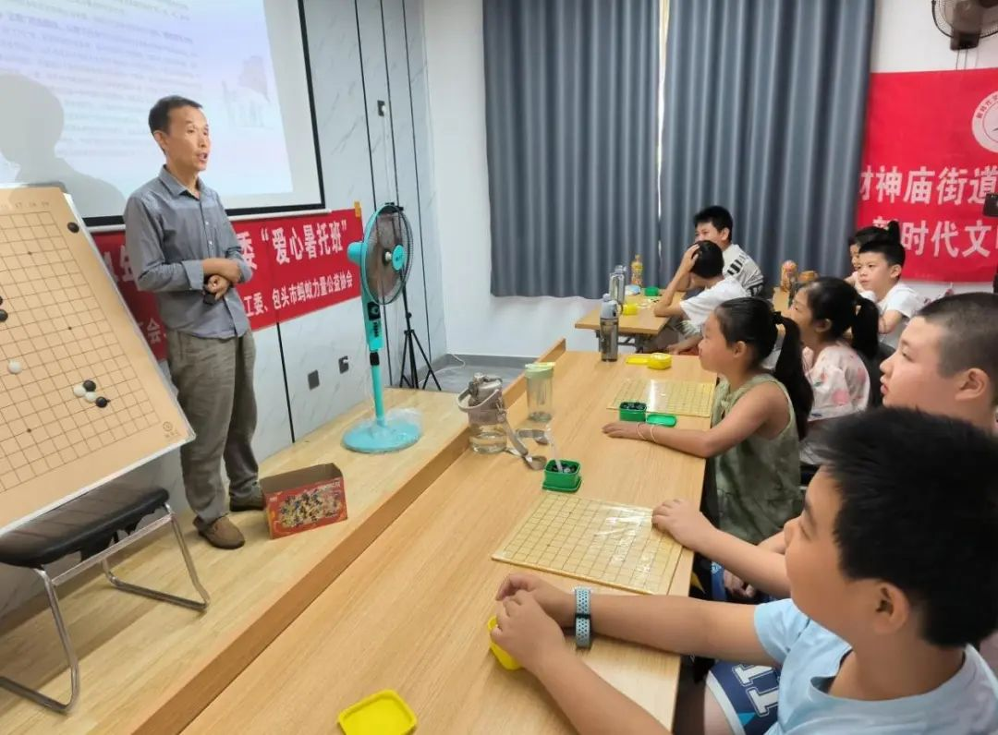

长胜街社区爱心暑托班围棋课堂。

**打造“银发族”精细化康养服务链**

长胜街社区紧扣老年人多层次需求，以精细化服务打造全链条养老体系，构建共建共治共享的基层治理新格局。在“老有所养”方面，设立专业化服务专区，整合医疗资源，每季度开展一次健康知识讲座、每月举办两次义诊，形成常态化健康关怀；围绕“老有所乐”，新时代文明实践站秉持文化惠民理念，全年开展超过30场书画展、红歌联唱等文化活动，丰富老人精神生活；为实现“老有所为”，社区创新设立志愿服务交流平台，每季度举办一次“经验分享会”，并引导老年志愿者参与环境整治、治安巡逻等社区治理，让老人在发挥余热中增强归属感与责任感，让社区治理更有温度与活力。

**构建“社区夜校”助力中坚力量成长**

为落实建设全民终身学习的学习型社会要求，长胜街社区充分整合辖区非遗传承人与志愿者资源，开设涵盖非遗传承、技能培训等多元课程的“亲邻夜校”志愿服务活动。通过社区公众号、微信群等线上线下双渠道广泛宣传，吸引居民踊跃参与。在非遗课程中，剪纸、刺绣、面塑等非遗传承人手把手实践教学。在剪纸课上，包头非遗传承人施跃进从折纸、用剪等基础技法入手，耐心指导居民创作出精美图案，让传统文化融入日常生活。此外，社区每年还精心组织1至2场“非遗进社区”系列活动，邀请传承人现场展示制作工艺、讲解知识，鼓励居民动手体验；同时安排2至3次非遗文化讲座，深入挖掘辖区历史底蕴与文化精髓，全方位展现传统文化魅力，激发居民非遗传承热情。

**开办暑期托管班“护苗”成长**

为破解双职工家庭暑期子女“看护难”问题，长胜街社区党群服务中心在区团委的指导下开设暑期托管班，整合社区资源与蚂蚁力量公益协会等社会力量，为孩子提供多元服务。在托管班中，社会工作者与志愿者协同专业师资，为孩子营造良好学习环境。作业辅导环节，针对不同年级和学科需求，开展一对一或小组教学；兴趣培养课程丰富多样，绘画课鼓励孩子自由创作，手工课引导其用彩纸、黏土制作手工艺品，激发想象力与动手能力；安全教育课程通过生动案例、视频，普及交通、消防、防溺水等知识，增强孩子安全意识。此外，社区还组织围棋课、武术比赛以及户外拓展活动，让孩子亲近自然、锻炼身体，在团队协作中收获快乐与成长。

**启 示**

长胜街社区的实践为基层志愿服务提供了宝贵经验。

**一是强化党建引领。**社区党组织发挥核心作用，党员干部带头示范，确保志愿服务方向正确。

**二是精准对接需求。**通过问卷、走访等方式深入调研“老中青”群体需求差异，针对老年人健康、中青年技能提升、儿童托管等不同需求，制定个性化服务方案。

**三是整合多方资源。**联合专业机构、社会组织，吸纳志愿者，实现优势互补、资源共享。

**四是创新文化传承方式。**将非遗等传统文化融入志愿服务，开设特色课程、举办主题活动，既丰富服务内容，又激发居民文化认同感。